**Anatomie college Urinewegen**

**Module 4 leerjaar 1**

Wat kan er fout gaan met het inbrengen van een katheter?

Dan kan er een infectie bij optreden en aan de anatomie kun je zien wanneer iemand meer kans heeft op een infectie een vrouw ten opzichte van een man meer kans heeft op een infectie.

Wat bij een vrouw vaker gebeurt is dat het niet in de urethra terechtkomt, maar in de vagina terechtkomt.

Bij een man is het als je een vergrootte prostaat hebt krijg je die katheter er soms niet doorheen. En dan blijft de vraag er nog wat gebeurt er als je het ballonnetje al opblaast en de katheter zit nog niet in de blaas. Hierdoor schade aan de urethra, dus je kunt je voorstellen dat je dan een ruptuur veroorzaakt met alle gevolgen van dien.

Als ik het heb in de urine wegen, wat verwacht je dan wat in urine kan zitten wat niet goed is?

* Bloed; rode bloedcellen waardoor je bloed in de urine krijgt; microscopisch wat je niet ziet.
* Pus
* Eiwitten

Dat komt dus dat het membraan verstoord is waardoor deze stoffen wel doorgelaten kunnen worden.

**Functie urinewegstelsel**

Excretie; het verwijderen van organische afvalstoffen uit lichaamsvloeistoffen.

De nieren zorgen ervoor dat de organische afvalstoffen uit lichaamsvloeistoffen worden verwijderd. Dat hele proces vindt plaats in de nefron

Eliminatie: lozing van afvalstoffen (mictie)

Dat vindt plaats in de urethra en blaas plaats dus in het laatste gedeelte van de urine wegen eerst een opslag ervan en daarna een mictie.

Functie van onze nieren is excretie dat woord gebruik ik omdat het verwijderen van organische afvalstoffen uit lichaamsvloeistoffen.

Een andere functie van de nieren is dat ze een bijdrage leveren aan de homeostase; dat betekent het natuurlijk evenwicht in het lichaam en het natuurlijke evenwicht dat kan op verschillende manieren en plekken verstoord worden en een van die plekken is bijvoorbeeld de bloeddruk.

Dus als wij niet in staat zijn voldoende water terug te resorberen van de voorurine naar ons lichaam toe, dan zal de bloeddruk dalen. Dus als de functie van de nieren niet goed is krijg je ook een verstoring in de homeostase en dat zie je bij de bloeddruk en het bloedvolume dat gaat dan veranderen dus als jij een patiënt hebt wat problemen heeft met de bloeddruk en je moet een differentiaaldiagnose stellen dan kan altijd de nieren de functies van de nieren erbij bekeken worden. Dus als er iets afwijkends is in de bloeddruk moeten we niet alleen denken aan het circuleren systeem maar ook denken aan de nieren of het daar in orde is.

Het reguleren van de concentraties van ionen is ook een functie, hoort ook bij de homeostase. Als we van sommige ionen te weinig hebben gebeuren er dingen in ons lichaam is wel een ander niveau dan de bloeddruk en bloedvolume waardoor we problemen kunnen krijgen. Bijvoorbeeld het stofje Kalium heeft ook iets met het hart te maken, als dat stofje niet gereguleerd wordt kunnen we problemen krijgen.

De PH van ons bloed wordt ook geregeld door de nieren en dat wordt ook geregeld door het resorberen van positieve ionen en negatieve ionen. Die werken dan weer in op de zuurgraad van ons lichaam. Natuurlijk als wij te veel glucose en aminozuren afstaan dan verliezen we te veel voedingsstoffen en dan kunnen we niet meer goed functioneren.

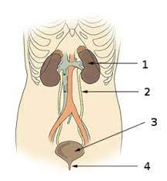**Urinewegstelsel**

* Nieren
* Ureters
* Urineblaas
* Urethra

Zo zien de nieren eruit. Dit is een röntgenplaatje waarbij contrastvloeistof is gebruikt, je ziet de functie van de nieren je controleert de functie van de nieren hiermee of de kelk, of het pyelum goed slank is, of het contrast goed naar de blaas toeloopt dat kun je allemaal goed controleren met zo’n foto.

Wat valt je op bij deze foto?

Hieraan kun je zien dat de ureter spieren hebben en dat ze een knijpende functie hebben. Dus dat het niet als een buis naar beneden loopt zoals aan de andere kant, wil niet zeggen dat aan de rechterkant een vernauwing zit, maar dat de ureter met spierkracht de urine richting de blaas werkt.

De ligging van de nieren liggen niet precies gelijk, de rechter ligt lager dan de linker. Dat komt doordat de linker nier ligt hoger dan de rechter niet, je lever ligt aan de rechter kant. Die duwt de linker nier wat naar beneden. Je ziet ook op de nier de bijnieren liggen die zijn voor de hormonen. Door middel van radiologie kunnen we kijken of de functies van de nieren up to date zijn.

**Ligging van de nieren**

De ligging van de linker nier ligt hoger ten opzichte van de rechternier. Je ziet op de nieren nog de bijnieren zitten die zijn voor de hormonen niet voor de urineproductie. Dan zie je dat de nieren een vorm hebben van een boon en die is omkapselt. En willen wij afvalstoffen uit onze lichaamsvloeistoffen halen is de bloedvoorziening naar de nieren heel belangrijk, want via dat bloed komen die afvallen in het nefron terecht waardoor we met filtratie uiteindelijk de afvalstoffen naar buiten kunnen voeren.

Vanuit welk bloedvat komt de arteria renalis? Aorta abdominalis

Vanuit de aorta abdominalis komt de arteria renalis en die komt de nier binnen bij de nierpoort (Hilus). En verlaat ook weer de vena renalis de nier, dus als de nier zijn energie aan zuurstof heeft verbruikt verlaat de vena renalis ook weer richting de vena cava inferior.

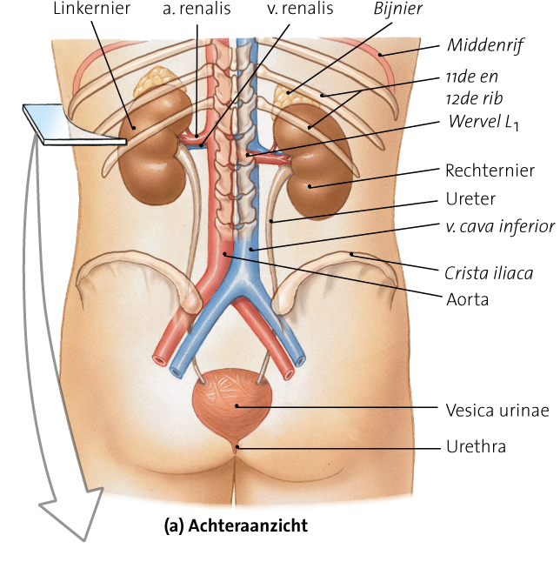

Wat wel belangrijk is zijn dat er 2 grote bloedvaten zijn aorta abdominalis die vertakt zich naar linker en rechternier.

We hebben ook andere situaties wat we kunnen tegenkomen.

Het rechter plaatje de polen zijn aan elkaar gegroeid, is een **hoef ijzer nier** je ziet dan ook dat de anatomie van de lever anders ligt.

We hebben 2 nieren, maar je kunt ook 3 nieren hebben. Bifid Ureter wil zeggen dat er 3 nieren zijn, maar ze komen samen in 1 ureter.

Getransplanteerde nier leggen ze bij de klaas in de kleine bekken. Uiterst kwetsbaar als daar een nieuwe nier ligt dus niet ze veel gewicht op leggen.

We hebben ook nieren die bestaan uit kiestes, dat noemen we kieste nieren.

**Bouw van de nieren**

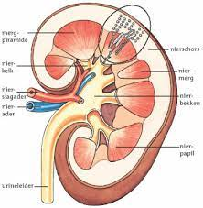

Nier bestaat uit een schors (Cortex) gedeelte en uit een merg (Medulla) gedeelte. En nierkelk (Calix) en nierbekken (Pyelum) het midden de verzameling van alle aftakken die samenkomen die uiteindelijk naar de urineleider gaan. In de niermerg en in de schors daar zit ons microscopisch klein functionele eenheid de nefron en die zorgt voor de productie van de urine. Als we dan gaan kijken in het microscopische gedeelte zijn de nefronen (rondje) miljoenen nefronen in een nier. Nierbekken is het gele gedeelte= pyelum (itis) => nierbekkenontsteking.

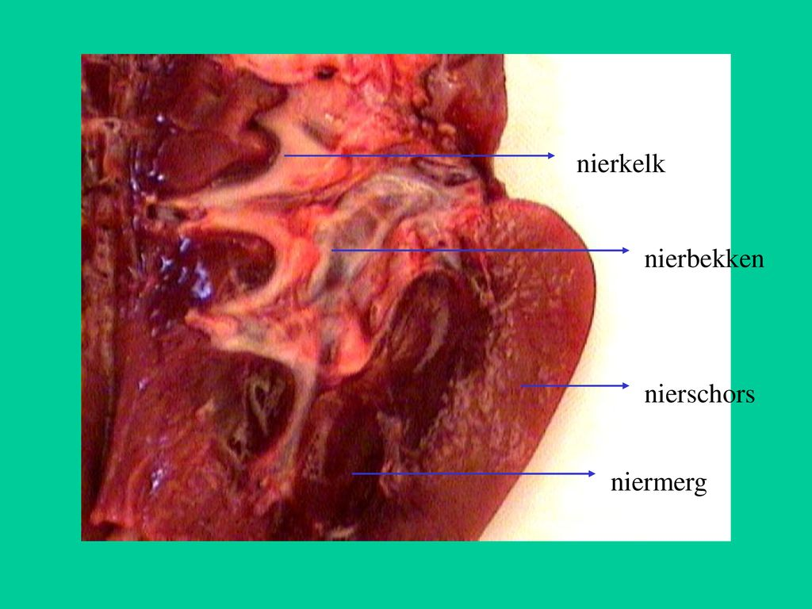

Het verschil tussen de schors en het merg kun je zien aan de hand van de kleur. Het kelksysteem kun je er ook wel een beetje uithalen en het Pyelum ook. Dit is een doorgesneden nier en het is een normale nier zoals die hier afgebeeld staat.

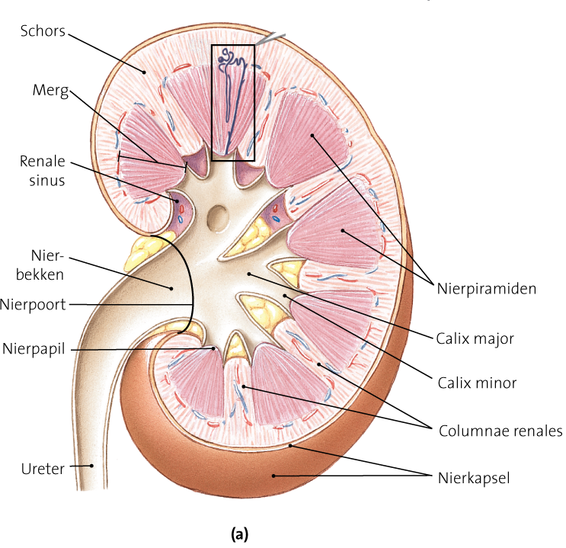**Tractus urinarius**

**Nierbekken / pyelum:**

Het middelste gele gedeelte noemen we het pyelum; daar komt vanuit alle nefronen de urine terecht. Als ik een ontsteking heb aan mijn nieren is dat een pyelumitis, is het eerste gedeelte van de nier wat gaat ontsteken. Vanuit de blaas gaat de urine omhoog richting de ureter en dan komt het uit in het nierbekken (als je andersom zou gaan) dus de bacterie komt vanuit de blaas, eerst vanuit de urethra, dan gaat die naar de blaas, dan kruipt die naar boven door de ureter en dan komt die in het pyelum terecht en dat is het eerste stuk gedeelte van de nier waar zo’n bacterie dan terechtkomt. Daarom noemen we het; pyelo (pyelum), nefro (nefron van nier) pyelonefroitis, itis=ontsteking.

Dan hebben we de Calix, eerst hebben we er 3: major (grootste) die grote splitsen zich weer in kleinere 4/5 van zo’n kleinere calix. En die kleinere calix die monden weer uit bij de piramide (roze driehoekje noemen we de nierpiramiden) daar komt de urine door naar de Calix eerst de kleinere dan de grote in het nierbekken het verzamelsysteem. De punt van de piramide dat noemen we ook wel de **nierpapil**.

Tussen de piramides in noemen we de colummen -> columnae renales. Die verdelen de nierpiramides van elkaar.

Rond onze nieren ligt een kapsel, dat beschermt onze nieren.

Als we dan nou hebben dat de nieren hun urine afgeven dus de filtratie van de nieren gaat goed, maar we kunnen niet de urine naar de blaas laten gaan dan zie je wat er gebeurt met de opslag in het pyelum dus in de nierbekken. Het witte is contrast, je ziet dat er een ophoping komt de nierbekken gaan volzitten met urine.

En wat gebeurt er dan? Stel je voor dat zou bij jouw patiënt zijn?

De afvalstoffen kunnen niet meer goed getransporteerd worden richting de uitweg dus we blijven afvalstoffen in ons lichaam houden, want een nier functioneerd niet goed en de andere nier hopelijk wel. De nierbekken gaan reageren dat gaat kloppen, want het gaat als een buis naar beneden en als daar een verstopping komt in zo’n buis dan wil het lichaam wel dat de urine weer naar beneden gaat, maar die verstopping houdt dat tegen dus je krijgt een soort koliek pijnen (dat zijn mensen die hebben gigantisch veel pijn; kunnen niet liggen,staan en zitten die hebben wel een enorme bewegingsdrang die hebben heel veel pijn) gaan transpireren hebben heel veel pijn, lopen willen niet stilstaan en steeds druk achterin de rug vanwege dat die urine naar beneden wil.

Een oorzaak waardoor de urine niet naar beneden kan komen zijn nierstenen bijvoorbeeld; een andere oorzaak is een stenose in de ureter.

Wat kunnen we daaraan doen?

Om een nefrostomie katheter in te brengen. Wordt achter in de rug van buiten naar binnen in de nier ingebracht en dan gaat de urine niet via de ureter naar beneden, maar via de katheter in een zak.

Op foto b zie je dat de nier langzaam iets ontlast wordt en langzaam de stroming weer opgang begint te komen en dat zo’n patiënt opknapt.

Het kan altijd fout gaan in het pyelum systeem en dan zie je dat het contrastvloeistof niet weg is, dan kan urine niet weg, als urine blijft zitten gaat onze nier stuk. Nier wordt kleiner kleiner, kleiner wordt aangetast door de stoffen wat in onze urine zitten en is de nier weg.

Oplossingen:

* Via rug nierkelk aanprikken, katheter aanleggen (slangetje in de rug) urine in zak naast patiënt.
* Via rug niet via buik; nieren liggen aan de achterkant als we via de buik gaan dan gaan we door de darmen.

Dorsaal, retero (achter) peritoneaal (buikvlies) ‘’Retro peritoneaal’’

Als wij heel veel stoffen willen verwijderen uit ons lichaam hebben we heel veel bloedvaten nodig, want dat bloed transporteert die afvalstoffen en willen we die afvalstoffen verwijderen uit ons lichaam dan is er een heel systeem in onze nieren m.b.t de bloedvaten. Van grote bloedvaten naar steeds kleineren bloedvaten tot dat we hele kleine capillairen hebben waar weer die uitwisseling omdat het maar een epitheel is met elkaar kan plaatsvinden.

**Bloedtoevoer naar en van nieren:**

HEEN: Aorta abdominalis -> Arteria renalis -> interlobaire arteriën -> via arteriae arcuatae -> interlobulaire arteriën -> capillairen

TERUG: interlobulaire venen -> venae arcuatae -> interlobaire venen -> vena renalis

Nieren zijn echt de bloedrijke organen, anders kunnen wij ook niet zoveel afvalstoffen verwijderen.

*Het zuiveren van ons lichaam is een van de functies van de nieren.*

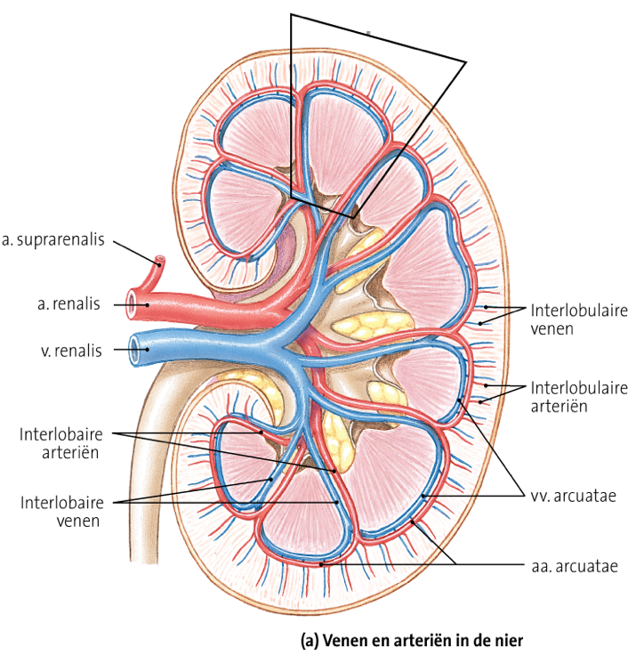

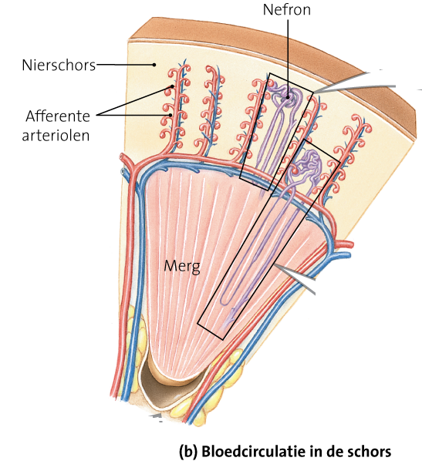

Ook in bloedvatenstelsel kunnen problemen optreden; vernauwing in nierslagader. Dan is het net zoiets als vernauwing in kransslagader dan zou je een stent kunnen krijgen als oplossing voor de vernauwing. Als je vernauwing nog niet hebt opgelost kun je een nier infarct krijgen. Of een nierinsufficiëntie doordat de nieren minder afvalstoffen uitscheiden, stijgt deze hoeveelheid afvalstoffen in het lichaam.

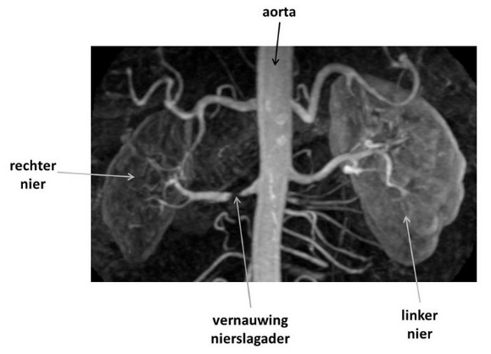

Hier zie je de bloedvaten hoe het er echt uitziet. Het kan dus zijn dat we een vernauwing krijgen; je ziet de aorta dat grote middelste bloedvat. Je ziet de arteria renalis en daar zit een vernauwing in en je ziet ook dat de aankleuring van de linker nier meer is dan de aankleuring van de rechternier. Dat betekent dus dat meer bloed naar de linker nier gaat dan naar de rechternier; er gaat wel bloed naar toe maar minder.

*Wat krijgen we dan welke afwijkingen krijgen we dan?*

* Nierinsufficiëntie dat wil zeggen dat de nier niet meer goed kan functioneren, omdat daar natuurlijk te weinig bloed komt dus die afvalstoffen kunnen daar ook niet richting de verzamelbuizen naar de blaas dus de hoeveelheid afvalstoffen die stijgen in ons lichaam.
* Een ander probleem krijgen we met de bloeddruk; dat is een stofje dat valt onder de hormonen renine en die bepaald van hoeveel bloed dat er door die het kleiner bloedvaatje heen loopt en die bepaald dus of er voldoende bloed doorheen loopt. Loopt er niet voldoende bloed doorheen, dan geeft die een sein van ‘jongens die bloeddruk moet omhoog’, want anders functioneert de nier niet goed. Een hoge bloeddruk is niet goed voor andere organen, dus de homeostase in ons lichaam die gaat vervallen.
* Nierinfarct; als een orgaan te weinig bloed krijgt dan is het net zoals bij het hart dan krijg je een nierinfarct, want als het hart te weinig bloed krijgt dan noemen we dat een hartinfarct. Dus de functie van de nier die gaat achteruit.

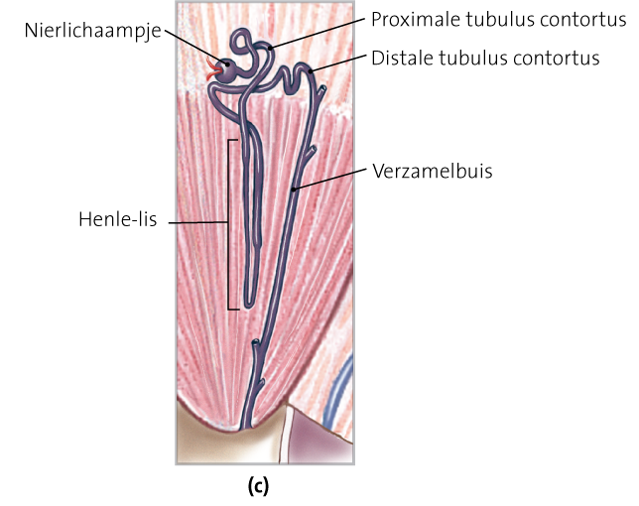**Nefron**

Je ziet een nierlichaampje en dat noemen we ook wel het lichaampje van malpighi. -> bestaat weer uit onderdelen onder andere uit glomerulus.

Je ziet dat we ongeveer een miljoen van die kleine nefronen hebben dus je kunt je voorstellen miljoen is veel als je je bedenkt hoe klein een nier is, prop daar maar eens een miljoen nefronen in dan weet je hoe dicht op elkaar, door elkaar heen al die kanalen lopen door elkaar heen in zo’n piramide in het merg en in de schors richting een grote verzamelbuis, richting nier papil naar de kalis

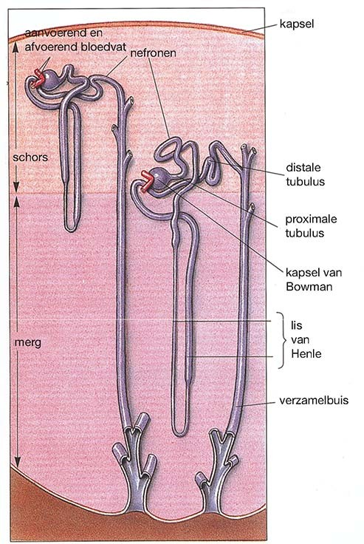

En willen we die afvalstoffen kwijt? Of willen we iets met die afvalstoffen doen? Dan hebben we aanvoerende bloedvaten nodig. En dat zie je boven in het plaatje afferente arteriole vormen een glomerulus (= kluwe van bloedvaten die omgeven worden door het kapsel van bouwman.) en die glomerulus en het kapsel van bouwman samen noemen we: het nierlichaampje (lichaampje van malpighi).

Vanuit dat lichaampje van malpighi hebben we een proximale (dichtbij) buis nier tubulus, dan krijgen we een lis van Henle met een dalend en stijgend gedeelte en dan krijgen we de distale tubulus. Vanuit de distale tubulus gaat het richting de verzamelbuis.

je ziet dat beide voorkomt in de nierschors en niermerg.

**Functie van Nefron**

Waardoor kan filtratie ontstaan het natuurkundig proces?

Door de bloeddruk -> passief proces

Heb je een te lage bloeddruk dan zie je dat ook door de productie van urine. Bloeddruk zorgt voor filtratie en die zorgt ervoor dat alle afvalstoffen via de glomerulus in het kapsel van bouwman terechtkomen. Stoffen verdwijnen door de druk wat ons lichaam nodig heeft niet al het water wat door de druk naar buiten geduwd wordt wil het lichaam kwijt, want het lichaam bestaat uit een hoop percentage water, dus dat wil je weer terug resorberen.

Ook voedingsstoffen kunnen erdoor heen en je wil ook niet alle voedingsstoffen kwijt, dus ook daar zullen de voedingsstoffen weer terug geresorbeerd worden.

Eiwit in de urine betekent ook dat er iets niet goed is.

Stoffen die we nodig hebben zullen door de nefron opnieuw geresorbeerd worden en uiteindelijk zullen de afvalstoffen die ook nog achtergebleven zijn in het bloed nog een keer door middel van osmose, omdat de concentratie urine voor urine en de vloeistoffen die ertussenin zitten die concentratie van verschilt dus door osmose krijgen we ook nog de achtergebleven afvalstoffen in ons bloed nog in de urine terecht gaan komen.

Uiteindelijk vanuit die voorurine dus wat zich daar allemaal afspeelt van het absorberen re-absorberen heen en weer gaan stoffen dat zie je de voorurine door middel van filtratie door de bloeddruk is 150L per dag gaat door onze nieren heen. Als we dat allemaal zouden uitplassen zou je meer dan de helft van de dag op het toilet zitten. Dat wordt 1/2 per dag wat we uitplassen dat speelt zich af in de Nefron.

**Tractus Urinarius**

Route van urine door nefron;

1. bloed wordt gefilterd > filtraat

2. filtraat > nierbuis

* PCT/ proximale tubulus contortus : terugresorptie water (dat hebben we teveel, dat moet terug naar het lichaam), ionen en voedingsstoffen
* Lis van Henle: terugresorptie water (dalende tak) en Na+- en Cl--ionen (stijgende tak-> daar zit een membraam waar geen water doorheen kan daar worden alleen natrium en chloride ionen terug geresorbeerd als het noodzakelijk is); dan wordt de concentratie weer groter naarmate je natrium en chloride ione resorbeert.
* DCT/ distale tubulus contortus (door osmose kan weer water in de distale tubulus komen):

Terugresorptie van water en afgifte van ionen, zuren, geneesmiddelen en gifstoffen

3. Verzamelbuis (komt in de urine terecht): terugresorptie van water en terugresorptie of afgifte van ionen

Wat kunnen wij ook controleren bij patiënten als we de urine controleren?

* Plast de patiënt genoeg of niet genoeg-> wordt er voldoende urine geproduceerd
* Kleur; afhankelijk van de concentratie stof
* Je kunt controleren welke stoffen iemand gebruikt heeft bijv.: als iemand in een ziekenhuis komt en we doen een test van de urine dan kunnen we ook kijken heeft hij stoffen gebruikt (hormonen).

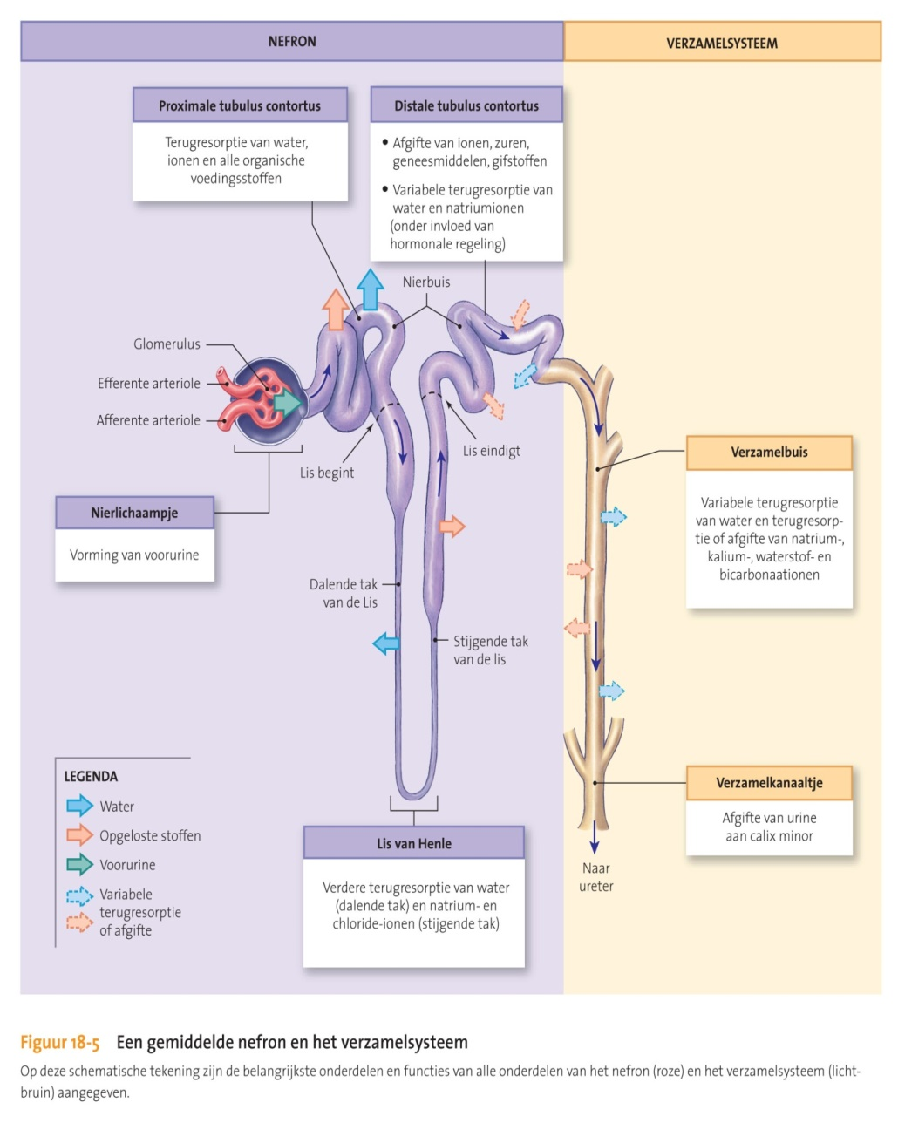

Processen bij vorming van urine**:**

* Filtratie
* Terugresorptie/osmose
* Afscheiding

Afvalstoffen:

* Ureum (organische afvalstof)
* Creatinine-> is van de spieren, van spierproductie
* Urinezuur-> RNA (bepaalt welke cel bij welk weefsel hoort)

**Urether**

Uiteindelijk komen we dan vanuit de nier naar de urether toe; als dat niet goed loopt kan het zijn dat er nierstenen de oorzaak zijn en de nierstenen kunnen in de nier liggen, die stenen kunnen in de blaas liggen maar het vervelendste is het als ze in de urether liggen. -> want in de urether blokkeren ze.

**Nierstenen**

Zo zien verschillende soorten nierstenen eruit.

Als je met een echo naar de nieren kijkt dan kun je ook zien of het pyelum opgezet is of dat er ergens een niersteen zit in het pyelum, waardoor het pyelum is opgezet. Een kleine diagnostiek om te kijken of er iets met de nieren aan de hand is doe je door middel van een echografie.

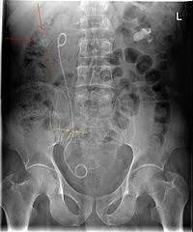

Als de nieren zijn productie niet goed doet dan kunnen we ook nog; Dubbel-J katheter proberen op te voeren langs de ureter dus vanuit de blaas langs de ureter naar de nier. We gaan met een scoop door de urethra naar de blaas richting ureter en leggen dan zo’n katheter in.

**Ureter**

Ureter is 30 cm lang, bestaat uit 3 lagen:

1. Slijmvlies
2. Bindweefsel
3. Spierweefsel

Heeft een spierlaag waardoor er peristaltiek plaatsvindt. Op het uiteinde richting de blaas zit een klep; als die klep niet goed functioneert dan hebben we pech dan krijgen we veel eerder dat onze urine als we druk opbouwen en we plassen niet snel genoeg uit de urine gaat dan terug naar de nieren. (=reflux)

Dus als die klep niet goed functioneert kunnen we reflux krijgen van de urine terug naar boven naar de nieren. Als die urine in de blaas heeft gezeten en in de blaas zit al een bacterie voert de urine die bacterie richting het pyelum en dan krijgen we bijvoorbeeld een pyelumitis. Kleine kinderen die hebben dat nog wel eens als afwijking bij de geboorte. Dit is ook een onderzoek wat vaak plaatsvindt bij kleine kinderen om te kijken of de kleppen bij de blaas van de ureter goed functioneren.

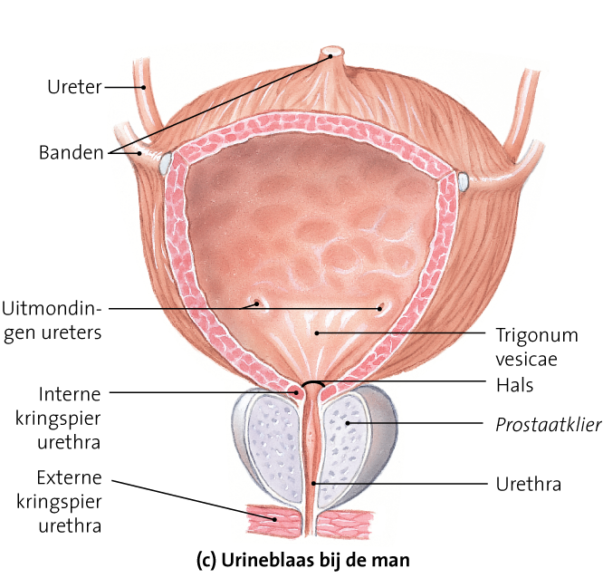**Vesica urinaria / urineblaas:**

De blaas is een grote spier en die spier kan uitzetten en ook krimpen.

Kunnen wij dat zelf bepalen?

Nee!

Dat gebeurt dus door dat dit een gladspierweefsel is en gladspierweefsel wil zeggen dat de wil hier geen invloed op heeft.

In de blaas zit een driehoek (trigonum) die driehoek wordt gevormd door:

* Ureter -> die op 2 plekken de blaas inkomt
* Urethra

Als je gaat kijken naar de blaas dan zie je dat je en interne en een externe spier hebt die rondom de urethra zit en die interne spier is ook nog niet dat wij daar iets mee kunnen; dat wij die open kunnen zetten en dat we dan kunnen plassen maar die externe spier WEL.

Dus iemand die spiertraining krijgt vanwege dat die een zwakke bodem bekken heeft en urineverlies heeft doordat als hij met lachen urine verliest we noemen dat ook wel **stressincontinentie** of doordat als hij op een trampoline springt urine verliest die kunnen wel hun externe spier hiervoor trainen dat die dichtgeknepen wordt. De interne spier en de blaas niet.

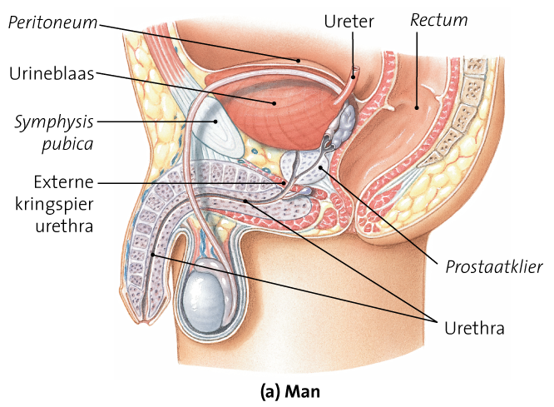**Tractus urinarius**

Urethra is bij de man langer dan bij de vrouw de weg die de katheter richting blaas aflegt is vele mate groter bij de man dan bij de vrouw.

Gevolg voor de vrouw:

Sneller een blaasontsteking & ook allerlei beestjes kunnen daar eerder naar binnen.

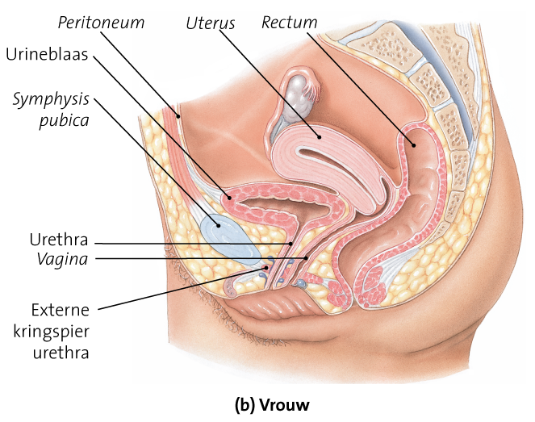Bijvoorbeeld bij SOA gingen ook de bacteriën naar binnen dus niet alleen bacteriën die een blaasontsteking veroorzaken, maar ook bacteriën die een soa veroorzaakt waarbij je ook een soort blaasontsteking krijgt.

Je ziet bij de man ook dat de ureter door de prostaat naar buiten toegaat. Dus als een man een vergrootte prostaat heeft kan het zijn dat de urethra wordt dichtgedrukt (komt door de ligging).

Bij de vrouw ligt de urineblaas heb je eerst de baarmoeder en onder de baarmoeder daar ligt pas de urineblaas. Dus je kunt je voorstellen als een vrouw zwanger is dat de baby ook op de urineblaas van de vrouw gaat duwen en dat je dan veel eerder de aandrang krijgt om te gaan plassen dan wanneer iemand niet zwanger is.

**Blaasreflex en urinelozing:**

* Blaasreflex gestart door rekreceptoren in blaaswand (die voelen dan de blaas is vol genoeg dus we moeten gaan plassen) -> de receptoren gaan via ons ruggenmerg naar de pons daar wordt dat geregeld.
* Willekeurige urinelozing > verbinding van reflex met ontspanning externe kringspier van urethra (ook interne kringspier urethra gaat open)
* Reflexen lopen via ruggenmerg naar pons

Wat gebeurt er als we dan een dwarslaesie krijgen?

Die krijgen bijvoorbeeld urineretentie. Het signaal van de blaas richting de pons en terug dat de blaas geleegd moet worden dat is geblokkeerd bij dwarslaesie dat loopt via het ruggenmerg. Bij een dwarslaesie is het ruggenberg over afhankelijk van welke kant van het ruggenmerg.

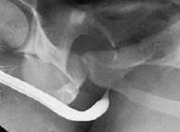

Je ziet het stuk wat rechts door de prostaat heenloopt versmald is, dat is normaal. Soms is het wel moeilijk met een katheter inbrengen als het versmald is, zeker als je een vergrootte prostaat hebt dan is het nog moeilijker.

**Enkele effecten van veroudering:**

**Nierfalen**

* Verlies van functionele nefronen
* Verminderde filtratiesnelheid

**Problemen met lozingen**

* Urineretentie bij mannen met vergrote prostaat (kun je controleren of mannen drubbelgewijs plassen, dus niet meer straal plassen)
* Tonus van de kringspieren (kunt incontinent worden omdat de tonus van de kringspieren niet meer goed functioneert)
* Aandoening CZS (bijvoorbeeld ziektebeelden als dementie geven problemen bij de urinewegen)

**Afname totale vocht- en mineralengehalte**